
หน่วยการเรียนรู้ที่ 10 ปริมาตรและความจุ
แผนการจัดการเรียนรู้ที่ 8
เรื่อง การหาปริมาตรของทรงสี่เหลี่ยมมุมฉากโดยใช้สูตร : 2

+ –  ÷


ชั้นประถมศึกษาปีที่ 5 เวลาเรียน 1 ชั่วโมง
มาตรฐานการเรียนรู้และตัวชี้วัด


มาตรฐานการเรียนรู้
มาตรฐาน ค 2.1 เข้าใจพื้นฐานเกี่ยวกับการวัด วัดและคาดคะเนขนาดของสิ่งที่ต้องการวัด
และนำไปใช้
ตัวชี้วัด
ค 2.1 ป.5/3 แสดงวิธีหาคำตอบของโจทย์ปัญหาเกี่ยวกับปริมาตรของทรงสี่เหลี่ยมมุมฉาก
และความจุของภาชนะทรงสี่เหลี่ยมมุมฉาก


จุดประสงค์การเรียนรู้
1. อธิบายเกี่ยวกับการหาปริมาตรของทรงสี่เหลี่ยมมุมฉากโดยใช้สูตร (K)
2. หาปริมาตรของทรงสี่เหลี่ยมมุมฉากโดยใช้สูตรได้ (P)
3. เห็นคุณค่าของการนำความรู้เรื่อง หาปริมาตรของทรงสี่เหลี่ยมมุมฉากโดยใช้สูตร ไปใช้ (A)

สาระสำคัญ

ปริมาตรของทรงสี่เหลี่ยมมุมฉากหาจากผลคูณของความยาว ความกว้าง และความสูงของทรงสี่เหลี่ยม
มุมฉากนั้น


สาระการเรียนรู้

การหาปริมาตรของทรงสี่เหลี่ยมมุมฉากโดยใช้สูตร


สมรรถนะสำคัญของผู้เรียน

1. ความสามารถในการสื่อสาร
2. ความสามารถในการคิด
- การคิดวิเคราะห์
3. ความสามารถในการแก้ปัญหา
4. ความสามารถในการใช้เทคโนโลยี


คุณลักษณะอันพึงประสงค์

มุ่งมั่นในการทำงาน

คำถามสำคัญ

นักเรียนสามารถนำความรู้เรื่อง การหาปริมาตรของทรงสี่เหลี่ยมมุมฉากโดยใช้สูตรไปใช้ในเรื่องใด
ได้อีกบ้าง


การจัดกิจกรรมการเรียนรู้

ขั้นสังเกต รวบรวมข้อมูล (Gathering)
• • • • • • • • • • • • • • • • •

1. นักเรียนทบทวนความรู้เกี่ยวกับการหาปริมาตรของทรงสี่เหลี่ยมมุมฉากโดยการนับลูกบาศก์ โดยติดบัตรภาพลูกบาศก์ แล้วให้ผู้แทนนักเรียนออกมาหาปริมาตรของทรงสี่เหลี่ยมมุมฉาก เช่น
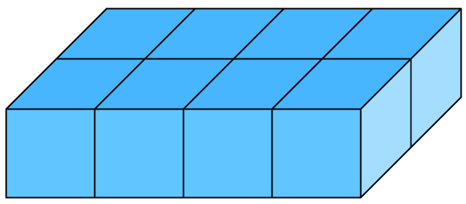
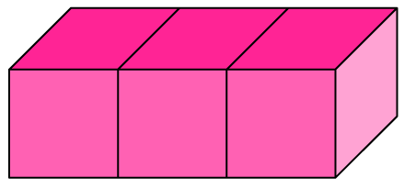

(ปริมาตร 3 ลูกบาศก์เซนติเมตร)
(ปริมาตร 8 ลูกบาศก์เซนติเมตร)

2. นักเรียนร่วมกันแสดงความคิดเห็น โดยใช้คำถามกระตุ้นความคิด ดังนี้
• นักเรียนสามารถนำความรู้เรื่อง การหาปริมาตรของทรงสี่เหลี่ยมมุมฉากโดยใช้สูตรไปใช้ในเรื่องใดได้อีกบ้าง
3. นักเรียนศึกษา รวบรวมข้อมูลเกี่ยวกับการหาปริมาตรของทรงสี่เหลี่ยมมุมฉากโดยใช้สูตร เช่น การสังเกต การร่วมกันสนทนากับเพื่อนในชั้นเรียน จากหนังสือเรียนหรือจากอินเทอร์เน็ต


ขั้นคิดวิเคราะห์และสรุปความรู้ (Processing) (Gathering)
• • • • • • • • • • • • • • • • • • • •

4. จากกิจกรรมข้อ 1. นักเรียนร่วมกันอภิปรายความสัมพันธ์ของความกว้าง ความยาว และความสูงของทรงสี่เหลี่ยมมุมฉากกับปริมาตร ดังนี้
1 × 3 × 1 = 3 ลบ.ซม.
2 × 4 × 1 = 8 ลบ.ซม.
จากนั้นนักเรียนร่วมกันอภิปรายเกี่ยวกับการหาปริมาตรของทรงสี่เหลี่ยมมุมฉากเป็นสูตรได้ ดังนี้

ปริมาตรของทรงสี่เหลี่ยมมุมฉาก = ความกว้าง × ความยาว × ความสูง

5. เรียงลูกบาศก์เป็นทรงสี่เหลี่ยมมุมฉากที่มีความกว้าง ความยาว และความสูง ที่แตกต่างกัน
ผู้แทนนักเรียนออกมาหาปริมาตรของทรงสี่เหลี่ยมมุมฉากโดยใช้สูตรบนกระดาน ดังนี้
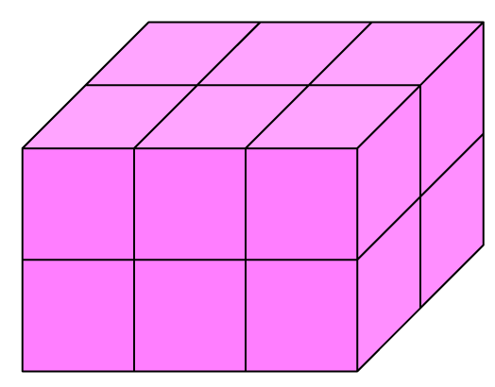
ปริมาตรของสี่เหลี่ยมมุมฉาก = ความกว้าง × ความยาว × ความสูง
= 2 × 3 × 2
= 12 ลูกบาศก์เซนติเมตร

นักเรียนร่วมกันตรวจสอบความถูกต้อง
6. นักเรียนร่วมกันหาปริมาตรของทรงสี่เหลี่ยมมุมฉากจากบัตรภาพบนกระดาน ดังตัวอย่าง
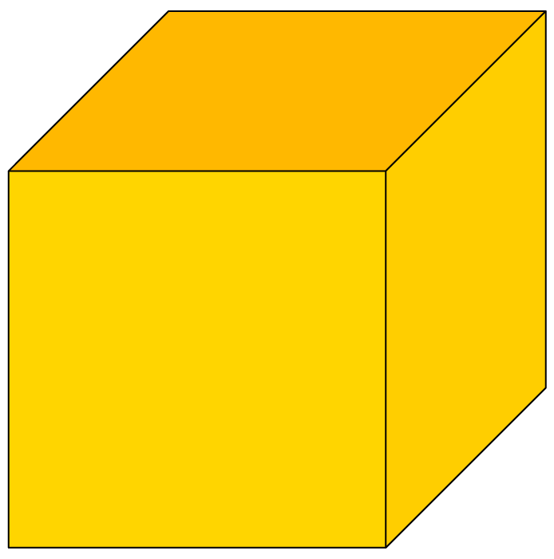

4 ซม.

3 ซม.
5 ซม.

ปริมาตรของทรงสี่เหลี่ยมมุมฉาก = 3 × 5 × 4
= 60 ลูกบาศก์เซนติเมตร

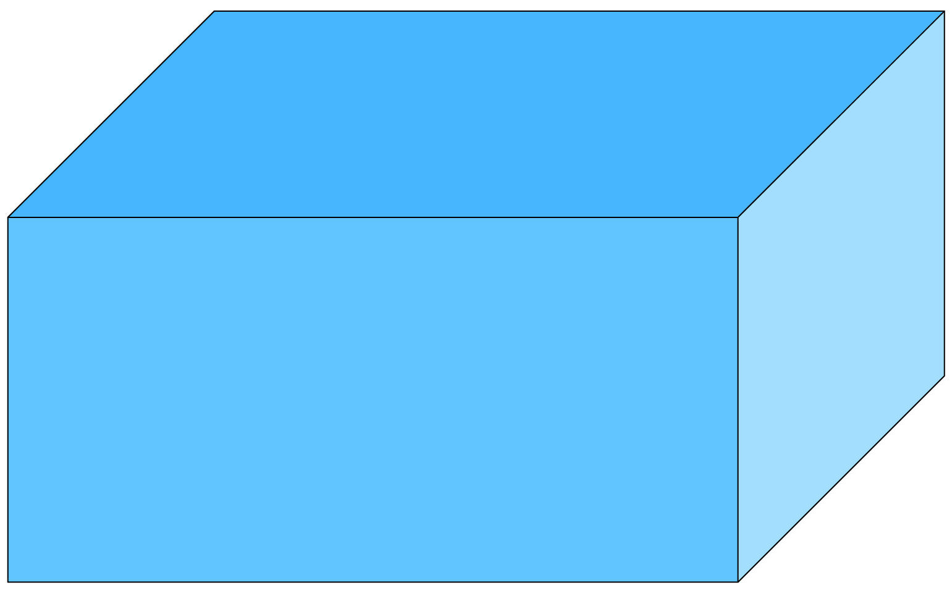

5 ซม.

5 ซม.

10 ซม.

ปริมาตรของทรงสี่เหลี่ยมมุมฉาก = 5 × 10 × 5
= 250 ลูกบาศก์เซนติเมตร
ดำเนินกิจกรรมนี้อีก 2-3 ครั้งเพื่อฝึกทักษะการหาปริมาตรของทรงสี่เหลี่ยมมุมฉาก
นักเรียนร่วมกันตรวจสอบความถูกต้อง


ขั้นปฏิบัติและสรุปความรู้หลังการปฏิบัติ (Applying and Constructing the Knowledge)
• • • • • • • • • • • • • • • • • • • • • • • • • • • • • • • • • • • • • • • • •

7. นักเรียนแบ่งกลุ่ม กลุ่มละ 3-4 คน ติดแถบโจทย์ปัญหาทรงสี่เหลี่ยมมุมฉากที่ระบุความกว้าง ความยาว ความสูงบนกระดาน และนักเรียนช่วยกันแสดงวิธีการหาปริมาตรลงในกระดาษเปล่าที่แจกให้
ตัวอย่างแถบโจทย์
แท่งไม้ทรงสี่เหลี่ยมมุมฉากกว้าง 25 เมตร ยาว 30 เมตร สูง 15 เมตร มีปริมาตรเท่าไร

วิธีทำ ปริมาตรของทรงสี่เหลี่ยมมุมฉาก = กว้าง ยาว สูง
= 25 × 30 × 15
= 11,250 ลูกบาศก์เมตร
นักเรียนร่วมกันตรวจสอบความถูกต้อง

กิจกรรมนี้สร้างเสริมทักษะศตวรรษที่ 21 ด้านการร่วมมือทำงานเป็นทีม

8. นักเรียนทำใบงานที่ 47 เรื่อง การหาปริมาตรของทรงสี่เหลี่ยมมุมฉากโดยใช้สูตร จากนั้น
สลับผลงานกับเพื่อน เพื่อร่วมกันตรวจสอบและแก้ไขให้ถูกต้อง
9. นักเรียนร่วมกันสรุปสิ่งที่เข้าใจเป็นความรู้ร่วมกัน ดังนี้
ปริมาตรของทรงสี่เหลี่ยมมุมฉากหาจากผลคูณของความยาว ความกว้าง และความสูงของ
ทรงสี่เหลี่ยมมุมฉากนั้น


ขั้นสื่อสารและนำเสนอ (Applying the Communication Skill)
• • • • • • • • • • • • • • • • • • • • • • • • • • • •

10. นักเรียนออกมานำเสนอผลงาน การหาปริมาตรของทรงสี่เหลี่ยมมุมฉากโดยใช้สูตร
โดยมีนักเรียนและครูร่วมกันตรวจสอบความถูกต้อง
11. นักเรียนร่วมกันอภิปรายสรุปเกี่ยวกับวิธีการทำงานให้เห็นการคิดเชิงระบบและวิธีการทำงาน
ที่มีแบบแผน


ขั้นประเมินเพื่อเพิ่มคุณค่าบริการสังคมและจิตสาธารณะ (Self-Regulating)
• • • • • • • • • • • • • • • • • • • • • • • • • • • • • • • •

12. นักเรียนนำผลงานที่ได้จากการลงมือทำนำไปจัดแสดงที่ป้ายนิเทศหน้าห้องเรียน
13. นักเรียนประเมินตนเองหลังการเรียน ในประเด็นต่อไปนี้
• สิ่งที่นักเรียนได้เรียนรู้ในวันนี้คืออะไร
• นักเรียนมีส่วนร่วมกิจกรรมในกลุ่มมากน้อยเพียงใด
• เพื่อนนักเรียนในกลุ่มมีส่วนร่วมกิจกรรมในกลุ่มมากน้อยเพียงใด
• นักเรียนพึงพอใจกับการเรียนรู้ในวันนี้หรือไม่ เพียงใด
• นักเรียนจะนำความรู้ที่ได้นี้ไปใช้ให้เกิดประโยชน์แก่ตนเอง ครอบครัว และสังคมทั่วไป
ได้อย่างไร
จากนั้นแลกเปลี่ยนตรวจสอบขั้นตอนการทำงานทุกขั้นตอนว่าจะเพิ่มคุณค่าไปสู่สังคม
เกิดประโยชน์ต่อสังคมให้มากขึ้นกว่าเดิมในขั้นตอนใดบ้าง สำหรับการทำงานในครั้งต่อไป


สื่อการเรียนรู้/แหล่งการเรียนรู้

1. หนังสือเรียนรายวิชาพื้นฐาน คณิตศาสตร์ ชั้นประถมศึกษาปีที่ 5
ของสถาบันพัฒนาคุณภาพวิชาการ (พว.)
2. แบบฝึกหัดรายวิชาพื้นฐาน คณิตศาสตร์ ชั้นประถมศึกษาปีที่ 5
ของสถาบันพัฒนาคุณภาพวิชาการ (พว.)
3. ชุดกิจกรรมการเรียนรู้พัฒนาการคิดวิเคราะห์ คณิตศาสตร์ ชั้นประถมศึกษาปีที่ 5 เล่ม 2
ของสถาบันพัฒนาคุณภาพวิชาการ (พว.)
4. ลูกบาศก์
5. ทรงสี่เหลี่ยมมุมฉาก
6. ตารางการจัดวางลูกบาศก์
7. บัตรภาพรูปทรงสี่เหลี่ยมมุมฉาก
8. แหล่งการเรียนรู้ทั้งภายในและภายนอกโรงเรียน


การประเมินการเรียนรู้

1. ประเมินความรู้ เรื่อง การหาปริมาตรของทรงสี่เหลี่ยมมุมฉากโดยใช้สูตร (K) ด้วยแบบทดสอบ
2. ประเมินกระบวนการทำงานกลุ่ม (P) ด้วยแบบประเมิน
3. ประเมินใบงาน เรื่อง การหาปริมาตรของทรงสี่เหลี่ยมมุมฉากโดยใช้สูตร (P) ด้วยแบบประเมิน
4. ประเมินคุณลักษณะอันพึงประสงค์ ด้านมุ่งมั่นในการทำงาน (A) ด้วยแบบประเมิน


แบบประเมินตามสภาพจริง (Rubrics)

แบบประเมินกระบวนการทำงานกลุ่ม
รายการการประเมิน | ระดับคุณภาพ
รายการการประเมิน | 4 | 3 | 2 | 1
กระบวนการ  ทำงานกลุ่ม | มีการกำหนดบทบาท  สมาชิกชัดเจน และ  มีการชี้แจงเป้าหมาย  การทำงาน มีการปฏิบัติงานร่วมกัน  อย่างร่วมมือร่วมใจ  พร้อมกับการประเมินเป็นระยะ ๆ | มีการกำหนดบทบาท  สมาชิกชัดเจน  มีการชี้แจงเป้าหมาย  อย่างชัดเจนและปฏิบัติงานร่วมกัน  แต่ไม่มีการประเมิน  เป็นระยะ ๆ | มีการกำหนดบทบาท  เฉพาะหัวหน้า  ไม่มีการชี้แจงเป้าหมาย  อย่างชัดเจน  ปฏิบัติงานร่วมกัน  ไม่ครบทุกคน | ไม่มีการกำหนด  บทบาทสมาชิก  และไม่มีการชี้แจงเป้าหมาย สมาชิก  ต่างคนต่างทำงาน

แบบประเมินใบงาน เรื่อง การหาปริมาตรของทรงสี่เหลี่ยมมุมฉากโดยใช้สูตร
รายการการประเมิน | ระดับคุณภาพ
รายการการประเมิน | 4 | 3 | 2 | 1
การหาปริมาตรของทรงสี่เหลี่ยมมุมฉากโดยใช้สูตร | หาปริมาตรของทรงสี่เหลี่ยมมุมฉากโดยใช้สูตรได้ถูกต้องทุกข้อด้วยตนเอง | หาปริมาตรของทรงสี่เหลี่ยมมุมฉากโดยใช้สูตรได้ถูกต้อง  มีบางข้อผิด แต่สามารถแก้ไขได้ด้วยตนเอง | หาปริมาตรของทรงสี่เหลี่ยมมุมฉากโดยใช้สูตรได้ถูกต้อง  ด้วยตนเอง มีบางข้อผิด  เมื่อมีผู้แนะนำ  ก็สามารถแก้ไขได้ | หาปริมาตรของทรงสี่เหลี่ยมมุมฉากโดยใช้สูตรได้ แต่ต้องมีผู้แนะนำ  ทุกข้อ

ข้อเสนอแนะของผู้บริหารสถานศึกษา

ลงชื่อ
( )
ตำแหน่ง

บันทึกหลังการสอน

ผลการจัดการเรียนการสอน

ปัญหา/อุปสรรค

แนวทางแก้ไข

ครูผู้สอน
( )
วันที่บันทึก

